Министерство науки и высшего образования Российской Федерации федеральное государственное автономное образовательное учреждение высшего образования «Национальный исследовательский университет ИТМО»

Факультет инфокоммуникационных технологий

**Основы кибербезопасности**

Практическая работа №2

**Выполнил**:

студент группы K34211

Швалов Даниил Андреевич

**Проверил**:

преподаватель практики, КТН

Назаров Михаил Сергеевич

Санкт-Петербург

2024

# Оглавление

Введение 3

Содержание отчета 4

1. Описание и структура информационного объекта 4

2. Структура и род деятельности информационного объекта 5

3. Описание информационно-технической инфраструктуры информационного объекта 6

4. Перечень необходимого оборудования 7

5. Перечень активов информационного объекта 8

6. Определение угроз, их источников и методов борьбы с данными угрозами 9

Вывод по работе 13

# Введение

**Цель работы**. Изучить типовой алгоритм описания информационной системы. Приобрести практические навыки по его применению. Научиться идентифицировать угрозы информационной системы, их источники и методы планирования.

# Содержание отчета

## Описание и структура информационного объекта

Информационным объектом для данной практической работы была выбрана коллегия адвокатов — негосударственная, независимая, самоуправляемая и самоконтролируемая организация профессиональных юристов, добровольно объединившихся в целях оказания квалифицированной юридической помощи физическим и юридическим лицам.

Коллегия адвокатов оказывает такие юридические услуги, как:

— проведение консультаций и составление справок по правовым вопросам;

— составление заявлений, жалоб и других документов правового характера;

— представление интересов в судопроизводстве;

— участие в качестве представителя доверителя.

Юридические услуги оказываются на основе гражданско-правового договора между адвокатом и доверителем.

Коллегия адвокатов обладает внутренней структурой, описанной в таблице 1.

Таблица 1 — Должности и обязанности в коллегии адвокатов

|  |  |
| --- | --- |
| **Должность** | **Обязанности** |
| Президент коллегии | Организация и планирование работы коллегии, заключение договоров и сделок, распоряжение средствами коллегии, осуществление контроля за работой адвокатов |
| Президиум коллегии | Руководство деятельности адвокатов и адвокатских консультаций, принятие и исключение из коллегии, поощрение адвокатов, организует проверки работы адвокатов |
| Совет коллегии | Организация и контроль за качеством работы адвокатов, разработка и принятие внутренних нормативных актов, управление финансами коллегии |
| Ревизионная комиссия | Ревизии финансово-хозяйственной деятельности коллегии |
| Технические специалисты | Разработка и поддержка информационно-технической инфраструктуры коллегии |

## Структура и род деятельности информационного объекта

В коллегии адвокатов работают со следующими данными:

— информация о клиенте (ФИО, контактные данные, история обращений и т. п.);

— юридическая информация (документы, справки, выписки, судебное делопроизводство и т. п.);

— административная информация (информация об адвокатах, их ФИО, контактные данные, информация об их рабочей деятельности и т. п.).

Часть из перечисленных данных могут являться конфиденциальными, т. е. у злоумышленников или простых пользователей не должно быть прямого доступа к ним. Поэтому такие данные должны быть защищены должным образом.

## Описание информационно-технической инфраструктуры информационного объекта

На рисунке 1 приведена схема информационно-технической инфраструктуры рассматриваемой коллегии адвокатов.

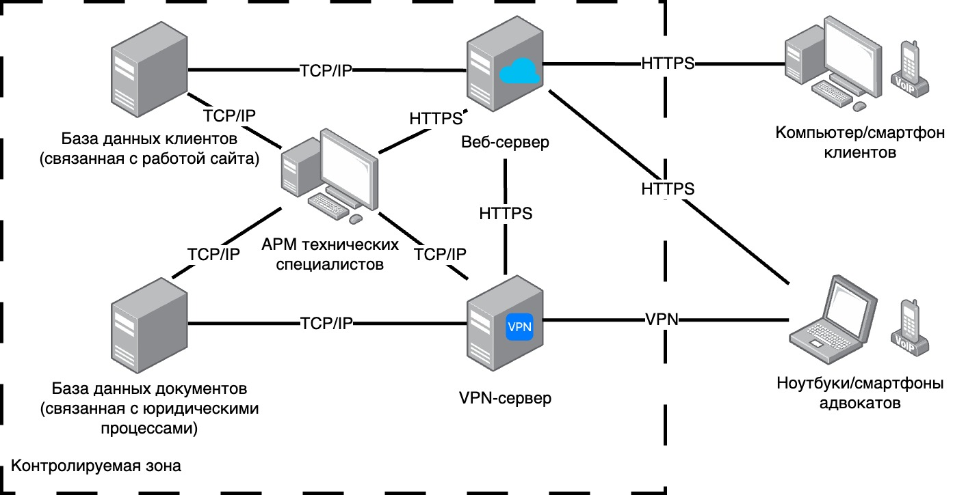

Рисунок 1 — Схема информационно-технической инфраструктуры коллегии адвокатов

Схема информационно-технической инфраструктуры, состоит из следующих компонентов:

— веб-сервера, который обслуживает информационный портал коллегии адвокатов и позволяет клиентам получить информацию или способ связи с коллегией;

— VPN-сервера для безопасного доступа адвокатов в контролируемую зону;

— база данных клиентов, в которой хранятся данные, сохраняемые с веб-сервера (например, записи на прием);

— база данных документов, где хранится различная конфиденциальная информация.

Предполагается, что клиенты могут иметь доступ только к информационному порталу коллегии адвокатов. Для взаимодействия с порталом предлагается использовать протокол HTTPS.

При этом самим адвокатам может понадобиться доступ к различным конфиденциальным документам. Для безопасной передачи данных предлагается использовать собственный VPN-сервер, например, на базе OpenVPN. Это позволит быть уверенным в том, что конфиденциальные данные передаются достаточно защищенно по сети.

Для настройки и поддержки информационно-технической инфраструктуры предлагается использовать автоматизированное рабочее место для технических специалистов, находящееся в контролируемой зоне.

## Перечень необходимого оборудования

Для эффективной работы коллегии адвокатов требуется следующее оборудование:

— компьютеры и мобильные устройства для адвокатов (для возможности быстро получить или передать информацию);

— серверное оборудование (для веб-сервера, VPN-сервера и баз данных);

— сетевое оборудование для организации внутренней сети (например, маршрутизаторы, коммутаторы, беспроводные точки доступа и т. п.);

Кроме технических средств, коллегия адвокатов также имеет дело с большим количеством бумажной работы. Поэтому коллегия адвокатов должна быть обеспечена всем необходимым для удобной и эффективной работы с бумажными документами, например:

— удобные кресла и письменные столы для возможности комфортно работать продолжительное количество времени;

— необходимые письменные принадлежности (например, бумага, ручки, печати и чернила, папки и файлы);

— принтеры и сканеры.

При необходимости адвокатов можно обеспечить местом для проведения обеденного перерыва. Для этого могут потребоваться следующее оборудование:

— микроволновая печь;

— холодильник;

— кофемашина;

— чайник;

— тарелки и столовые приборы;

— кружки.

## Перечень активов информационного объекта

Коллегия адвокатов обладает обширным перечнем информационных активов. Основная часть из них приведена в таблице 2.

Таблица 2 — Перечень активов информационного объекта

|  |  |  |  |  |
| --- | --- | --- | --- | --- |
| **Тип актива** | **Свойства информационного актива** | | | **Стоимость актива** |
| **целостность** | **доступность** | **конфиденциальность** |
| Информация о клиентской базе: ФИО, персональная информация и прочие данные | + | + | + | 20000 |
| Юридические конфиденциальные документы | + | + | + | 20000 |
| Годовые финансовые отчеты работы коллегии | + | + | + | 20000 |
| Персональная информация об адвокатах | + | + | + | 20000 |
| Публичная информация о коллегии с информационного портала | + | + | - | 5500 |
| Данные о рабочем оборудовании, выданном адвокатам | + | - | + | 5000 |
| Данные об оборудовании и устройстве внутренней инфраструктуры | + | - | - | 5000 |
| Данные о наличии расходных бумажных материалов | - | - | - | 500 |
| Данные о бытовой технике, числящейся в коллегии | - | - | - | 500 |

Согласно таблице 2, общая стоимость всех информационных активов составляет 96500 у.е.

## Определение угроз, их источников и методов борьбы с данными угрозами

Для коллегии адвокатов были определены различные источники угроз и методы борьбы с ними. Они приведены в таблице 3.

Таблица 3 — Определение угроз, их источников и методов борьбы с данными угрозами

|  |  |  |  |  |
| --- | --- | --- | --- | --- |
| **Уязвимость** | **Название угрозы** | **Источник угрозы** | **Последствия реализации угрозы** | **Методы борьбы** |
| Слабое понимание принципов информацион-ной защиты сотрудниками | Фишинг | Злоумышлен-ники, кибер-преступники | Утечка конфиденциальной информации | Обучение сотрудников, многофакторная аутентификация, использование антивирусов |
| Небезопасное использова-ние инстру-ментов уда-ленного дос-тупа | Удаленное управление скомпромети-рованным устройством | Злоумышлен-ники, кибер-преступники | Утечка конфидециальной информации, установка бэкдоров, компрометация внутренней инфраструктуры | Обучение сотрудников, ограничение на использование инструментов удаленного доступа |
| Отсутствие защитных средств от перегрузки системы злоумышлен-никами | Распределенный отказ в обслужива-нии | Злоумышлен-ники, кибер-преступники | Невозможность оказания услуг, потеря клиентов | Использование технических средств противодейст-вия |
| Использова-ние незащи-щенного канала передачи данных | Сетевой сниффинг | Злоумышлен-ники, кибер-преступники | Утечка конфиденциальной информации | Использование защищенных каналов передачи данных |
| Хранение секретов в незащищен-ном виде | Компромета-ция секретов | Злоумышлен-ники, кибер-преступники | Утечка конфиденциальной информации, компрометация внутренней инфраструктуры | Хранение секретов в защищенном виде, разграничение доступов |
| Небезопасная работа с входными пользова-тельскими данными | Инъекция исполняемо-го кода | Злоумышлен-ники, кибер-преступники | Утечка конфидециальной информации, установка бэкдоров, компрометация внутренней инфраструктуры | Использование средств обработки и фильтрации входных пользователь-ских данных |

# Вывод по работе

В результате выполнения данной практической работы был изучен и применен типовой алгоритм описания информационной системы, получен опыт идентификации угроз информационной системы, их источников и методов планирования.